ΕΛΛΗΝΙΚΗ ΔΗΜΟΚΡΑΤΙΑ
ΠΑΝΕΠΙΣΤΗΜΙΟ ΠΕΛΟΠΟΝΝΗΣΟΥ

Τμήμα Περίθαλψης & Κοινωνικής Μέριμνας

ΑΝΑΚΟΙΝΩΣΗ ΔΙΕΝΕΡΓΕΙΑΣ ΔΩΡΕΑΝ RAPID TEST

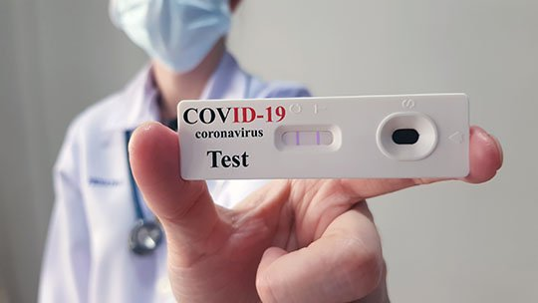

Λόγω των συνθηκών που έχουν προκύψει από την πανδημία, διοργανώνεται την Παρασκευή 19 Μαρτίου 2021 , από 9.00π.μ έως 1.00μμ στον κεντρικό διάδρομο του ΠΑ. Πα. ( πρ. ΤΕΙ Δυτ. Ελλάδας) δωρεάν rapid test (προληπτικός έλεγχος ταχείας ανίχνευσης Covid -19), στα μέλη της ακαδημαϊκής μας κοινότητας στη μάχη για τον περιορισμό της διασποράς του κορωνοϊού.
Όποιος θα μετακινηθεί για τον σκοπό αυτό θα πρέπει να στείλει μήνυμα (sms) με τον κωδικό μετακίνησης 1 στο τηλέφωνο 13033.
Κατά την προσέλευσή τους να ενημερώσουν το συνεργείο του ΕΟΔΥ, για ονοματεπώνυμο, αριθμό ταυτότητας, ΑΜΚΑ και τηλέφωνο επικοινωνίας.
Τα αποτελέσματα θα γνωστοποιούνται στους εξεταζόμενους, εντός λίγων ωρών, μέσω sms.

ΕΚ ΤΟΥ ΤΜΗΜΑΤΟΣ

